**Biologia kl.8 (15.05.2020)**

Napisz temat lekcji: **Zależności pokarmowe.** Następnie przeczytaj wiadomości dotyczące tematu w podręczniku str. 121-124.

Napisz notatkę w zeszycie:

1. Zależności pokarmowe- to zależności między gatunkami, w których jeden organizm jest pokarmem innego organizmu.
2. Łańcuch pokarmowy(troficzny)– to uporządkowany ciąg gatunków, w którym każdy organizm jest zjadany przez następny.
3. <https://docwiczenia.pl/kod/B8YRB4> (obejrzyj krótki film)

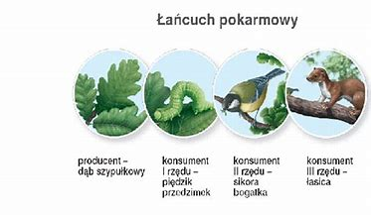

1. Pomy troficzne:

* Producenci (**rośliny, niektóre bakterie, część protistów)-**napisz krótko charakterystykę
* Konsumenci (**zwierzęta, pasożytnicze rośliny, grzyby, bakterie, protisty)-** napisz krótko charakterystykę
* Destruenci **(bakterie, grzyby)-** napisz krótko charakterystykę

1. Rodzaje łańcuchów pokarmowych:

* Spasania- rozpoczyna się od producentów- roślin zielonych->konsumenci I rzędu->kosumenci II rzędu-> kosumenci dalszych rzędów
* Detrutysowy- rozpoczyna się od martwej materii organicznej->konsumenci II rzędu (drapieżniki)

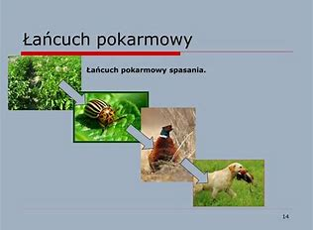

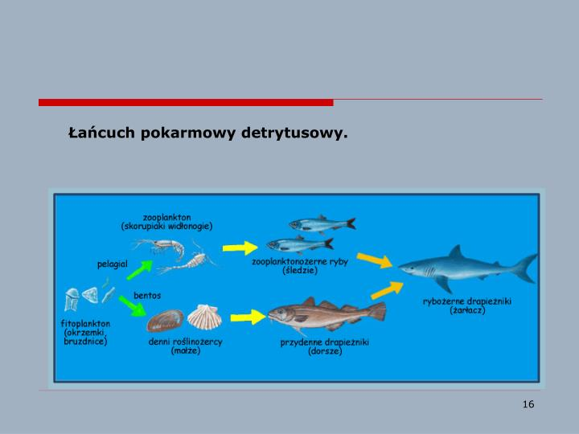

5.Sieć pokarmowa (troficzna)- jest zbiorem wielu powiązanych ze sobą łańcuchów pokarmowych, które występują w danym ekosystemie.

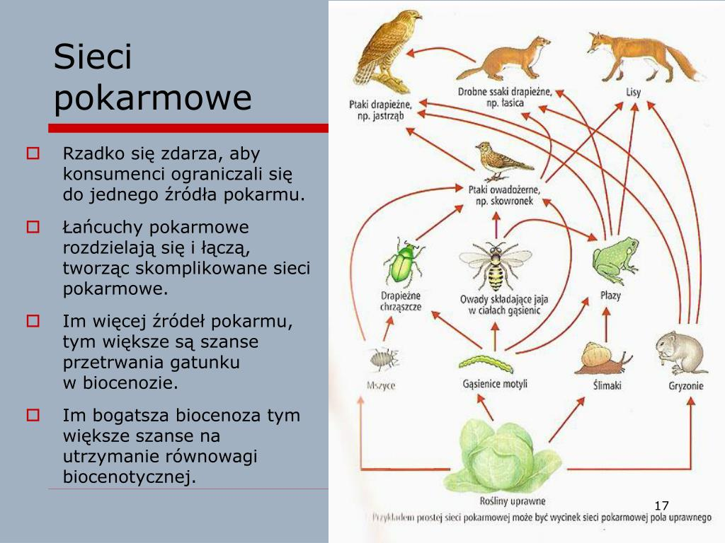

1. **Zadanie domowe: Napisz, czym jest równowaga ekosystemu. Następnie wypisz czynniki, które mogą spowodować zakłócenia równowagi.**

**Uzupełnij ćwiczenia w załączniku i prześlij na moją pocztę.**